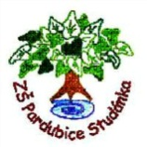
Projekt MŠMT ČR | EU PENÍZE ŠKOLÁM
Číslo projektu | CZ.1.07/1.4.00/21.2146
Název projektu školy | Inovace ve vzdělávání na naší škole ZŠ Studánka
Šablona III/2 | Inovace a zkvalitnění výuky prostřednictvím ICT
Tento materiál byl vytvořen v rámci projektu Operačního programu Vzdělávání pro konkurenceschopnost.

Sada č. XXI
Identifikátor sady: VY_32_INOVACE_Sada XXI_ ČJS, DUM 8
Vzdělávací oblast: Člověk a jeho svět
Vzdělávací obor: Člověk a jeho svět

Název: Osobnosti našich dějin
Autor: Mgr. Blanka Kafková

Stručná anotace: Pracovní list je zaměřen na významné osobnosti našich dějin.

Metodické zhodnocení: Jednotlivé kartičky jsme nejprve použili k aktivizaci učiva
o nejvýznamnějších osobnostech. Poté si je žáci nalepili do vlastivědného sešitu. Vznikla tím přehledná tabulka s názornými obrázky a doplňujícími hesly.

Odučeno dne 18. 4. 2012 ve třídě 5. B

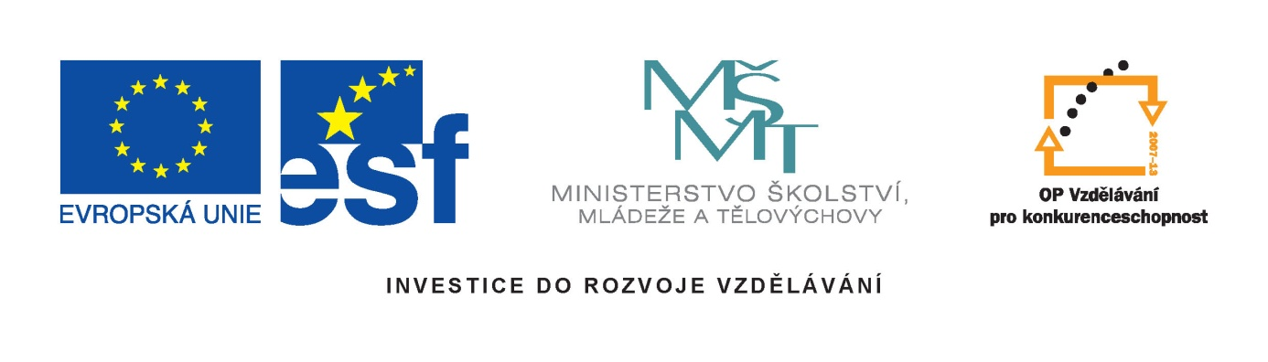

JAN AMOS KOMENSKÝ | 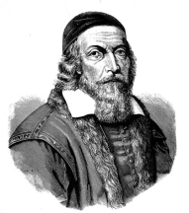 | UČITEL NÁRODŮ  ORBIS PICTUS
MARIE TEREZIE | 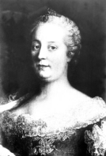 | POVINNÁ ŠKOLNÍ DOCHÁZKA  STÁLÉ VOJSKO
JOSEF II. | 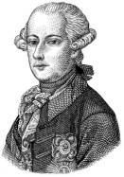 | TOLERANČNÍ PATENT  ZRUŠENÍ NEVOLNICTVÍ
JOSEF BOŽEK | 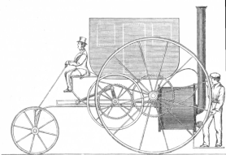 | PARNÍ AUTOMOBIL  PARNÍ LOĎ
JOSEF RESSEL | 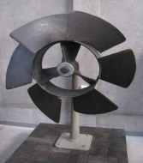 | LODNÍ ŠROUB
PROKOP DIVIŠ | 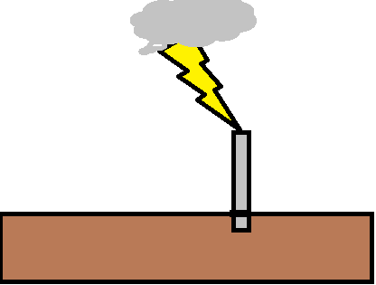 | BLESKOSVOD
BRATRANCI VEVERKOVÉ | 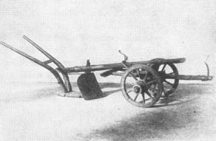 | RUCHADLO
FRANTIŠEK PALACKÝ | 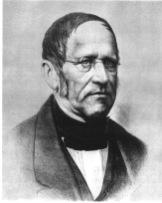 | HISTORIK, POLITIK  DĚJINY NÁRODA ČESKÉHO
JOSEF KAJETÁN TYL | 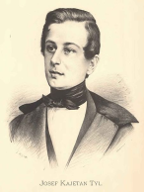 | DRAMATIK, HEREC  FIDLOVAČKA
KAREL HAVLÍČEK BOROVSKÝ | 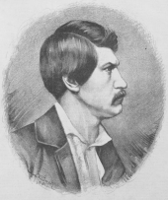 | NOVINÁŘ, EPIGRAMY  VYHNANSTVÍ V BRIXENU

Náměty na využití:
List rozstříhejte na jednotlivé karty. Můžete pracovat jednotlivě i ve skupinách.
- Tvořte správné trojice (období, obrázek, doprovodný text)
- Po vytvoření správné trojice si připravte krátké vyprávění o osobnosti či historické době.
- Přidávejte k období nebo obrázku další doplňující informace.
Zdroje:
[cit. 2012-4-13]
http://upload.wikimedia.org/wikipedia/commons/c/ce/Johan_amos_comenius_1592-1671.jpg
http://www.ceskatelevize.cz/specialy/nejvetsicech/img/osobnosti/28.jpg
http://leccos.com/pics/pic/josef_ii._.jpg
http://upload.wikimedia.org/wikipedia/commons/1/16/Trevithicks_Dampfwagen.jpg
http://upload.wikimedia.org/wikipedia/commons/thumb/6/67/1843propeller.jpg/435px-1843propeller.jpg
http://upload.wikimedia.org/wikipedia/commons/f/f9/Lightning_rod.png
http://upload.wikimedia.org/wikipedia/commons/1/13/Ruchadlo_bratranc%C5%AF_Veverkov%C3%BDch.jpg
http://upload.wikimedia.org/wikipedia/commons/thumb/2/25/Jan_Vil%C3%ADmek_-_Josef_Kajet%C3%A1n_Tyl.jpg/453px-Jan_Vil%C3%ADmek_-_Josef_Kajet%C3%A1n_Tyl.jpg

ČAPKA, František. Vlastivěda 5 : významné události nových českých dějin. 2. vyd. Brno : Nová škola, 2011. 52 s. ISBN 978-80-7289-247-1

